Η ΠΟΛΗ ΚΡΑΤΟΣ ΚΑΙ Η ΕΞΕΛΙΞΗ ΤΟΥ ΠΟΛΙΤΕΥΜΑΤΟΣ
Ερωτήσεις
- α) Πώς δημιουργήθηκε η πόλη-κράτος; β) Με βάση την εικόνα περιγράψτε τη δομή της πόλης-κράτους.
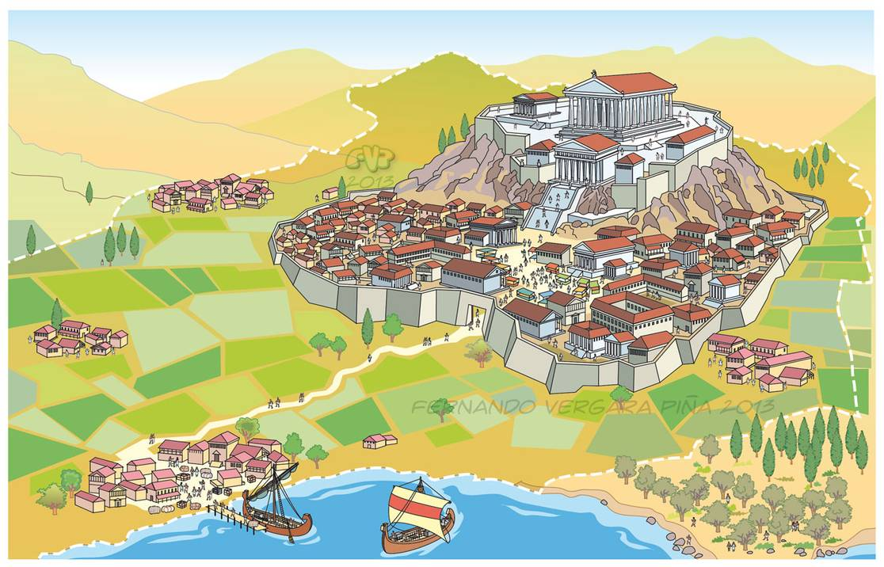
________________________________________________________________________________
________________________________________________________________________________
________________________________________________________________________________
________________________________________________________________________________
________________________________________________________________________________

- Γράψτε δίπλα σε κάθε πρόταση, αν είναι σωστή (Σ) ή λάθος (Λ);
α) Στην πόλη κράτος ο πολίτης δεν αισθάνεται ασφαλής.
β) Ο πολίτης στρατεύεται για να υπηρετήσει τα συμφέροντα του κράτους.
γ) Στην οπλιτική φάλαγγα στρατεύονται μόνο αριστοκράτες.
δ) Οι αριστοκράτες παραχώρησαν την εξουσία στους πλούσιους εμπόρους και βιοτέχνες, επειδή βαρέθηκαν να κυβερνούν.
ε) Οι τύραννοι έβαζαν πάνω από όλα το συμφέρον του λαού και ήταν πολύ συμπαθείς.
στ) Πολλοί τύραννοι συνδέουν το όνομά τους με σπουδαία έργα.

3. Να αντιστοιχίσετε τα δεδομένα της Α στήλες με αυτά της Β στήλης
Α | Β
- βασιλεία | Α. συμμετέχουν εκτός από τους ευγενείς και οι πλούσιοι
- αριστοκρατικό πολίτευμα | Β. προσωπική αυθαίρετη εξουσία
- ολιγαρχικό πολίτευμα | Γ. είχε παρακμάσει όταν δημιουργήθηκε η πόλη-κράτος
- τυραννίδα | Δ. κυρίαρχος είναι ο λαός
- δημοκρατία | Ε. την εξουσία την είχαν οι ευγενείς

1. | 2. | 3. | 4. | 5.

- Ποια ήταν η πράξη του Θρασύβουλου και ποια σημασία είχε:
ΕΚΟΒΕ ΤΑ ΣΤΑΧΥΑ ΠΟΥ ΕΞΕΙΧΑΝ
Ο Περίανδρος αρχικά δεν ήταν τόσο σκληρός όσο ο πατέρας του. Από τότε όμως που ήλθε σε επαφή με τον τύραννο της Μιλήτου Θρασύβουλο, έγινε πιο σκληρός από τον πατέρα του τον Κύψελο. Έστειλε λοιπόν κήρυκα στον Θρασύβουλο και ζήτησε να μάθει ποιο πολιτικό καθεστώς έπρεπε να εγκαταστήσει για να έχει ασφάλεια και να κρατήσει την πόλη υπό την εξουσία του. Ο Θρασύβουλος πήρε τον κήρυκα έξω από την πόλη και μπήκε σε ένα σπαρμένο χωράφι. Προχωρώντας μέσα στα σπαρτά ρωτούσε επίμονα να μάθει το σκοπό της άφιξης του κήρυκα από την Κόρινθο. Συγχρόνως έκοβε τα στάχυα που έβλεπε να ξεπερνούν τα άλλα και τα έριχνε κάτω, μέχρι που, κάνοντας αυτό, κατέστρεψε τα ωραιότερα και ψηλότερα στάχυα του χωραφιού…
Από τη διήγηση του κήρυκα ο Περίανδρος κατανόησε τη σημασία της πράξης του Θρασύβουλου… Από τότε έδειξε όλη του την κακία απέναντι στους πολίτες.
Ηρόδοτος, Ιστορία, 5.9
________________________________________________________________________________
________________________________________________________________________________
________________________________________________________________________________
________________________________________________________________________________
________________________________________________________________________________
________________________________________________________________________________
________________________________________________________________________________

